

АДМИНИСТРАЦИЯ ГОРОДА ПЕРМИ
П О С Т А Н О В Л Е Н И Е

23.05.2019
№ 205

Об утверждении проекта межевания
территории, ограниченной
ул. Серпуховской, 11а, зданием
по ул. Серпуховской, 5, ул. Кустовой,
ул. Краснополянской, ул. Серпуховской
в Свердловском районе города Перми

На основании статей 8, 41, 43, 45, 46, 56, 57 Градостроительного кодекса Российской Федерации, с учетом заключения по результатам проверки документации по планировке территории на соответствие требованиям градостроительного законодательства Российской Федерации от 17 мая 2019 г.
администрация города Перми ПОСТАНОВЛЯЕТ:
1. Утвердить прилагаемый проект межевания территории, ограниченной
ул. Серпуховской, 11а, зданием по ул. Серпуховской, 5, ул. Кустовой, ул. Краснополянской, ул. Серпуховской в Свердловском районе города Перми (далее – проект межевания территории).
2. Признать утратившими силу:
проект межевания территории, ограниченной ул. Коломенской, ул. Пихтовой, ул. Загарьинской, ул. Нейвинской, ул. Краснополянской, ул. Серпуховской
в жилом районе Владимирский Свердловского района города Перми (шифр
189-07/2009-ПМТ), утвержденный постановлением администрации города Перми от 19 октября 2010 г. № 692 «Об утверждении проекта планировки (в части установления красных линий) и проекта межевания территории, ограниченной ул. Коломенской, ул. Пихтовой, ул. Загарьинской, ул. Нейвинской, ул. Краснополянской, ул. Серпуховской в жилом районе Владимирский Свердловского района города Перми», в части проекта межевания территории, ограниченной ул. Серпуховской, 11а, зданием по ул. Серпуховской, 5, ул. Кустовой, ул. Краснополянской, ул. Серпуховской в Свердловском районе города Перми;
проект межевания территории, ограниченной ул. Героев Хасана, ул. Нейвинской, ул. Коломенской, ул. Братской, ул. Загарьинской, ул. Пихтовой, ул. Бригадирской, ул. Косьвинской, ул. Краснополянской Свердловского района города Перми (шифр ПМТ-11-07/2008), утвержденный постановлением администрации города Перми от 25 апреля 2011 г. № 173 «Об утверждении проекта планировки
и проекта межевания территории, ограниченной ул. Героев Хасана, ул. Нейвинской, ул. Коломенской, ул. Братской, ул. Загарьинской, ул. Пихтовой, ул. Бригадирской, ул. Косьвинской, ул. Краснополянской Свердловского района города Перми», в части проекта межевания территории, ограниченной ул. Серпуховской, 11а, зданием по ул. Серпуховской, 5, ул. Кустовой, ул. Краснополянской, ул. Серпуховской в Свердловском районе города Перми;
проект межевания территории 5 (в том числе в части СТН, часть Ж1, часть Ж13, часть И14, часть Г7, Г6, часть Ж8, часть Ж9, часть И8, И15, И16, И25, Д1, Д6, И9, И1, И5, И6, И22, И23, Ж10, часть Ж3, И19, И20) в Дзержинском, Индустриальном, Свердловском, Мотовилихинском, Орджоникидзевском районах
города Перми, утвержденный постановлением администрации города Перми
от 22 декабря 2017 г. № 1178 «Об утверждении проекта планировки территории 5 и проекта межевания территории 5 (в том числе в части СТН, часть Ж1,
часть Ж13, часть И14, часть Г7, Г6, часть Ж8, часть Ж9, часть И8, И15, И16, И25, Д1, Д6, И9, И1, И5, И6, И22, И23, Ж10, часть Ж3, И19, И20) в Дзержинском, Индустриальном, Свердловском, Мотовилихинском, Орджоникидзевском районах города Перми», в части проекта межевания территории, ограниченной ул. Серпуховской, 11а, зданием по ул. Серпуховской, 5, ул. Кустовой, ул. Краснополянской, ул. Серпуховской в Свердловском районе города Перми.
3. Департаменту градостроительства и архитектуры администрации города Перми разместить настоящее постановление в информационной системе обеспечения градостроительной деятельности города Перми.
4. Функциональным и территориальным органам, функциональным подразделениям администрации города Перми в своей деятельности руководствоваться утвержденным проектом межевания территории.
5. Настоящее постановление вступает в силу со дня официального опубликования в печатном средстве массовой информации «Официальный бюллетень органов местного самоуправления муниципального образования город Пермь».
6. Управлению по общим вопросам администрации города Перми обеспечить опубликование настоящего постановления в печатном средстве массовой информации «Официальный бюллетень органов местного самоуправления муниципального образования город Пермь».
7. Информационно-аналитическому управлению администрации города Перми разместить настоящее постановление на официальном сайте муниципального образования город Пермь в информационно-телекоммуникационной сети Интернет.
8. Контроль за исполнением настоящего постановления возложить
на заместителя главы администрации города Перми-начальника департамента
земельных отношений администрации города Перми Немирову О.В.

Глава города Перми Д.И. Самойлов

УТВЕРЖДЕН
постановлением администрации
города Перми
от 23.05.2019 № 205

ПРОЕКТ МЕЖЕВАНИЯ
территории, ограниченной ул. Серпуховской, 11а,
зданием по ул. Серпуховской, 5, ул. Кустовой, ул. Краснополянской,
ул. Серпуховской в Свердловском районе города Перми

Описание принятых решений

В проекте межевания территории границы образуемых земельных участков установлены с учетом границ территориальной зоны обслуживания и деловой
активности местного значения (Ц-2) согласно Правилам землепользования и застройки города Перми, утвержденным решением Пермской городской Думы
от 26 июня 2007 г. № 143 (далее – ПЗЗ).
При образовании земельных участков учтены требования по обеспечению условий эксплуатации объектов недвижимости, включая проходы, проезды. Размеры земельных участков определены в соответствии с требованиями градостроительного и земельного законодательства.
Земельный участок № 1 образуется из земель, находящихся в государственной или муниципальной собственности, для обеспечения проезда, прохода с учетом границ существующей пешеходной дороги с целью обеспечения доступа
к земельным участкам, расположенным в границах элемента планировочной структуры. Образование земельного участка возможно при условии снятия
с государственного кадастрового учета земельного участка с кадастровым
номером 59:01:0000000:47942, сведения о котором носят временный характер. Образуемый земельный участок состоит из двух контуров.
Земельный участок № 2 образуется из земель, находящихся в государственной или муниципальной собственности, под территории общего пользования, предназначенные для размещения линейных объектов инженерной и транспортной инфраструктуры с учетом красных линий, установленных в составе проекта планировки территории 5 и проекта межевания территории 5 (в том числе в части СТН, часть Ж1, часть Ж13, часть И14, часть Г7, Г6, часть Ж8, часть Ж9,
часть И8, И15, И16, И25, Д1, Д6, И9, И1, И5, И6, И22, И23, Ж10, часть Ж3, И19, И20) в Дзержинском, Индустриальном, Свердловском, Мотовилихинском, Орджоникидзевском районах города Перми, утвержденных постановлением
администрации города Перми 22 декабря 2017 г. № 1178. Образование земельного участка возможно при условии снятия с государственного кадастрового учета земельного участка с кадастровым номером 59:01:0000000:45206, сведения о котором носят временный характер.
Земельный участок № 3 образуется путем перераспределения ранее предоставленного в долевую собственность земельного участка с кадастровым номером 59:01:4410884:2 и земель, находящихся в государственной или муниципальной собственности, для исключения чересполосицы и устранения недостатков
в землепользовании (элементы благоустройства, входные группы, сооружение вспомогательного назначения не включены в границы земельного участка) в соответствии с пунктом 6 статьи 11.9, статьей 39.28 Земельного кодекса Российской Федерации.
Включаемая в границы образуемого земельного участка территория не может быть образована как самостоятельный земельный участок для предоставления на торгах, так как не может быть использована в соответствии с основными видами разрешенного использования территориальной зоны обслуживания и деловой активности местного значения (Ц-2) согласно ПЗЗ. С учетом требований
СП 42.13330.2016 «Свод правил. Градостроительство. Планировка и застройка городских и сельских поселений. Актуализированная редакция СНиП 2.07.01-89*»,
СП 118.13330.2012* «Свод правил. Общественные здания и сооружения. Актуализированная редакция СНиП 31-06-2009» в границах данной территории невозможно разместить объект капитального строительства.
Согласно пункту 4.3 СП 4.13130 «Свод правил. Системы противопожарной защиты. Ограничение распространения пожара на объектах защиты. Требования
к объемно-планировочным и конструктивным решениям» регламентируются противопожарные расстояния между жилыми и общественными зданиями, а также между жилыми, общественными зданиями и вспомогательными зданиями и сооружениями производственного, складского и технического назначения в зависимости от степени огнестойкости и класса их конструктивной пожарной опасности, среди которых минимальным расстоянием является 6 м. Площадь и конфигурация, включаемой в границы образуемого земельного участка территории, не позволят обеспечить выполнение данных требований.
Таким образом, с учетом требований строительных, противопожарных
и иных правил и нормативов образование данной территории как самостоятельного земельного участка невозможно. Вид разрешенного использования земельного участка проектом межевания территории не устанавливается.
Земельный участок № 4 образуется за счет земель, находящихся в государственной или муниципальной собственности, под проезд, проход для обеспечения доступа к существующим административным зданиям. Границы земельного участка образованы с учетом красных линий и границ смежных земельных
участков.
Земельный участок № 5 проектом межевания территории предложено уточнить с учетом границ смежных земельных участков и фактического расположения объекта капитального строительства. Кадастровый номер земельного участка – 59:01:4410884:9. Вид разрешенного использования проектом межевания территории не устанавливается. Площадь земельного участка не изменяется и составляет 469 кв. м.
При выполнении работ проектом межевания территории предусмотрено
образование 4 земельных участков и уточнение 1 земельного участка. Границы земельных участков в проекте межевания территории установлены с учетом утвержденных красных линий, границ смежных земельных участков.

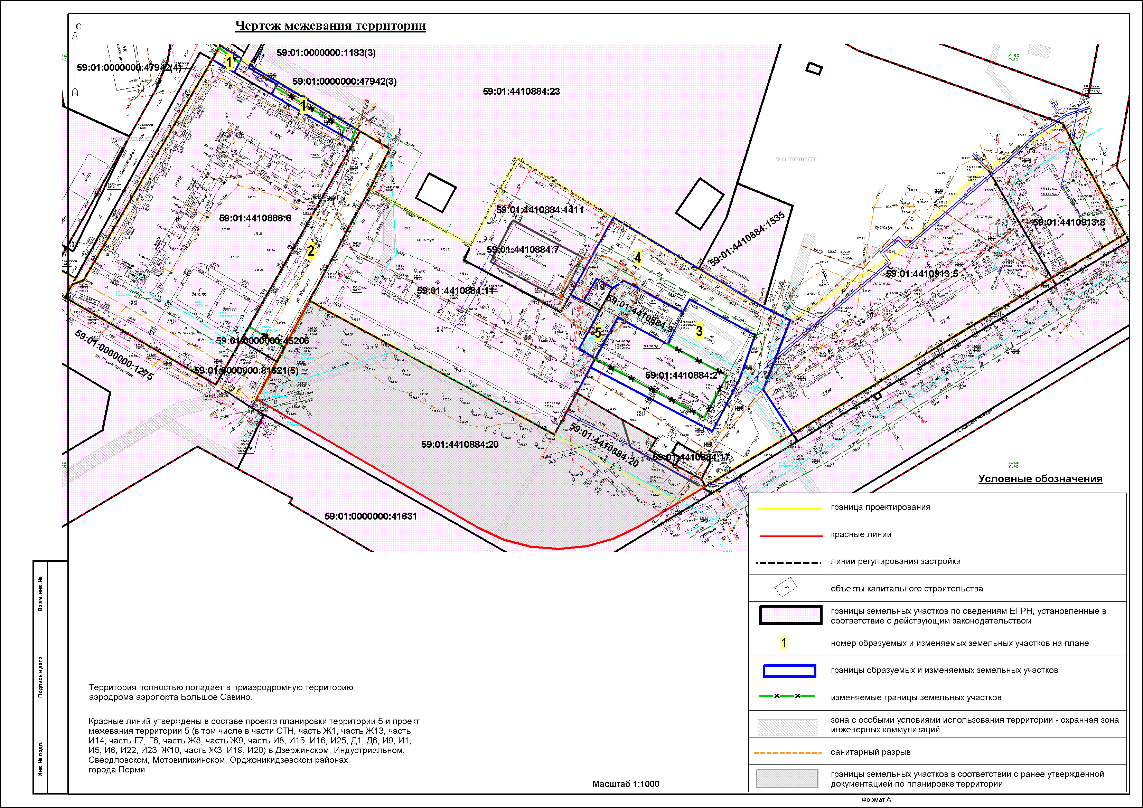
Экспликация образуемых изменяемых земельных участков

№  земельного участка | Площадь  образуемых  и изменяемых земельных  участков  и их частей,  кв. м | Образуемые  земельные  участки, которые после образования будут относиться  к территориям  общего пользования или имуществу общего пользования, кв. м | Площадь  исходных  земельных участков,  кв. м. | Местоположение  участка/адрес  земельного участка  (при наличии) | Вид разрешенного использования образуемых земельных участков  в соответствии с проектом  планировки территории
1  (2 контура) | - | 54  184 | - | г. Пермь,  Свердловский район | проезд, проход
2 | - | 1259 | - | г. Пермь,  Свердловский район | территории общего пользования, предназначенные для размещения линейных объектов инженерной  и транспортной инфраструктуры
3 | 1564 | - | 792 | г. Пермь,  Свердловский район,  ул. Краснополянская, 7 | вид разрешенного использования проектом межевания территории  не устанавливается
4 | - | 2651 | - | г. Пермь,  Свердловский район | проезд, проход
5 | 469 | - | 469 | г. Пермь,  Свердловский район,  ул. Краснополянская, 7,  участок № 2 | вид разрешенного использования проектом межевания территории  не устанавливается

